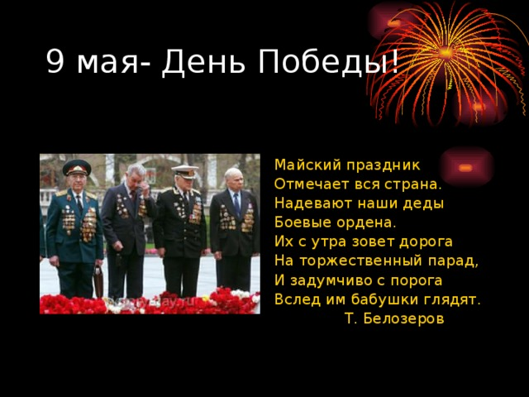

**ПАМЯТКА**

**по соблюдению мер антитеррористической безопасности в период массовых праздничных мероприятий**

Приближается 9 Мая - День победы. В  праздничных мероприятиях традиционно  принимает участие большое количество людей. *Администрация Краснокоротковского сельского поселения* в очередной раз напоминает о неукоснительном соблюдении мер антитеррористической безопасности  во время проведения массовых мероприятий - будьте внимательны и осторожны. Участвуя в торжествах, необходимо помнить и соблюдать ряд правил, которые помогут вам  избежать опасные ситуации и сократить их риск.

Обращайте внимание на поведение окружающих, наличие бесхозных и не соответствующих обстановке предметов. Если Вы обнаружили подозрительные предметы не подходите близко к ним, позовите людей и попросите немедленно сообщить о находке в полицию.

Никогда не принимайте на хранение или для передачи другому лицу предметы, даже самые безопасные.  
Не приближайтесь к подозрительному предмету. Террористы часто выбирают для атак места массового скопления людей. Помимо собственно поражающего фактора террористического акта, люди гибнут и получают травмы еще и в результате давки, возникающей вследствие паники.

Поэтому необходимо помнить следующие правила поведения в местах массового скопления людей:  
— наиболее безопасным является место, расположенное как можно дальше от середины толпы, трибун, мусорных контейнеров, ящиков, оставленных пакетов и сумок, стеклянных витрин, заборов и оград;  
— в случае возникновения паники необходимо обязательно снять с себя галстук и шарф;  
— при давке надо освободить руки от всех предметов, согнуть их в локтях, застегнуть одежду на все пуговицы, защитить грудную клетку руками;  
— следует всеми силами удержаться на ногах, избегать мест наибольшего скопления и давления — сужений, выступов и т.п.;  
— в случае падения необходимо свернуться клубком на боку, резко подтянуть ноги и постараться подняться по ходу движения толпы;  
— не стоит привлекать к себе внимание громкими репликами и выкрикиванием лозунгов, приближаться к агрессивно настроенным лицам и группам лиц, вмешиваться в происходящие стычки;  
— нельзя вливаться в толпу сбоку, нагибаться, поднимать с пола оброненные предметы, хвататься за деревья, столбы, ограду, поднимать руки над головой (сдавят грудную клетку) или опустить их вниз (при сжатии толпы руки не удастся поднять). При первой же возможности следует сразу постараться покинуть толпу.

Помните, самое ценное – это жизнь и здоровье. Каждому гражданину необходимо обладать антитеррористическими знаниями и навыками для обеспечения личной и общественной безопасности.

Обо всех подозрительных предметах, людях и происшествиях немедленно сообщите в Единую дежурную диспетчерскую службу Новоаннинского муниципального района по телефону 3- 60-65,дежурную часть ОМВД по Новоаннинскому району – 3-49-74, 02,102, либо позвоните 101,112 (с мобильного телефона).

**ПОМНИТЕ!**

**соблюдение указанных правил поможет сохранить вам жизнь и здоровье!**

*Администрация Краснокоротковского сельского поселения поздравляет всех жителей и гостей с Днем Победы!*